

МИНИСТЕРСТВО НАУКИ И ВЫСШЕГО ОБРАЗОВАНИЯ РОССИЙСКОЙ ФЕДЕРАЦИИ

федеральное государственное бюджетное образовательное учреждение

высшего образования

«Тольяттинский государственный университет»

**\_\_\_\_\_\_\_\_\_\_\_\_\_\_\_\_\_\_\_\_\_\_\_\_\_\_\_\_\_\_\_\_\_\_\_\_\_\_\_\_\_\_\_\_\_\_\_\_\_\_\_\_\_\_\_\_\_\_\_\_**

(институт)

\_\_\_\_\_\_\_\_\_\_\_\_\_\_\_\_\_\_\_\_\_\_\_\_\_\_\_\_\_\_\_\_\_\_\_\_\_\_\_\_\_\_\_\_\_\_\_\_\_\_\_\_\_\_\_\_\_\_\_\_

(кафедра)

**КУРСОВАЯ РАБОТА (КУРСОВОЙ ПРОЕКТ)**

по учебному курсу «\_\_\_\_\_\_\_\_\_\_\_\_\_\_\_\_\_\_\_\_\_\_\_\_\_\_\_\_\_\_\_\_\_\_\_»

Вариант \_\_\_\_ *(при наличии)*

|  |  |  |
| --- | --- | --- |
| Студент | (И.О. Фамилия) |  |
| Группа | (И.О. Фамилия) |  |
| Преподаватель | (И.О. Фамилия) |  |

Тольятти 20\_\_

**ЗАДАНИЕ**

**на выполнение курсовой работы**

Студент \_\_\_\_\_\_\_\_\_\_\_\_\_\_\_\_\_\_\_\_\_\_\_\_\_\_\_\_\_\_\_\_\_\_\_\_\_\_\_\_\_\_\_\_\_\_\_\_\_\_\_\_\_\_\_\_

Исходные данные к курсовому проекту: вариант № 2.1

|  |  |  |  |
| --- | --- | --- | --- |
| Вариант | Категория ЭСН | *S*, $м^{2}$ | Номера электроприемников по таблице 1.5 |
| 2 | 3 | 550 | 3-6-16-21-21-26-28 |

|  |  |  |  |  |  |
| --- | --- | --- | --- | --- | --- |
| Вари-  ант | №  электроприемника | $$L_{вн},$$ км | $$L_{кл1},$$ м | $$L_{кл2},$$ м | $$L_{ш},$$ м |
| 1 | 6 | 1,5 | 15 | 30 | 6 |

СОДЕРЖАНИЕ

[ВВЕДЕНИЕ 4](#_Toc6870829)

[1 Расчёт электрических нагрузок цеха. Выбор числа и мощности питающих трансформаторов 5](#_Toc6870830)

[2 Расчет и выбор компенсирующих устройств 11](#_Toc6870831)

[3 Расчет и выбор аппаратов защиты и линии электроснабжения 13](#_Toc6870832)

[4 Расчет токов короткого замыкания 20](#_Toc6870833)

[ЗАКЛЮЧЕНИЕ 27](#_Toc6870834)

[СПИСОК ИСПОЛЬЗУЕМОЙ ЛИТЕРАТУРЫ 28](#_Toc6870835)

# ВВЕДЕНИЕ

Системой электроснабжения называют совокупность устройств для производства, передачи и распределения электрической энергии.

Системы электроснабжения промышленных предприятий создаются для обеспечения питания электроэнергией промышленных приёмников электрической энергии, к которым относятся электродвигатели различных машин и механизмов, электрические печи, электролизные установки, аппараты и машины для электрической сварки, осветительные установки и другие промышленные приёмники электроэнергии. Задача электроснабжения промышленных предприятий возникла одновременно с широким внедрением электропривода в качестве движущей силы различных машин и механизмов и строительством электрических станций.

Целью ㅤданного ㅤкурсового ㅤпроекта ㅤявляется ㅤрасчет ㅤсистемы ㅤэлектроснабжения ㅤцеха, ㅤосновной ㅤзадачей ㅤявляется ㅤрасчёт ㅤи ㅤпроектирование ㅤцеховых ㅤсетей, ㅤвыбор ㅤмощности ㅤтрансформаторов, ㅤрасчет ㅤэлектрических ㅤнагрузок, ㅤвыбора ㅤнапряжения, ㅤсечений ㅤпроводов ㅤи ㅤжил ㅤкабелей, ㅤвыбор ㅤвысоковольтного ㅤи ㅤавтоматического ㅤвыключатель, ㅤвыбор ㅤшинопроводов, ㅤщитов ㅤосвещения, ㅤрасчет ㅤтоков ㅤКЗ.

## **1 ㅤРасчёт ㅤэлектрических ㅤнагрузок ㅤцеха. ㅤВыбор ㅤчисла ㅤи ㅤмощности ㅤпитающих ㅤтрансформаторов**

Раздел ㅤвыполняется ㅤна ㅤоснове ㅤметодики, ㅤизложенной ㅤв ㅤметодическом ㅤпособии ㅤдля ㅤкурсового ㅤпроектирования ㅤ[1].

Расчет ㅤведется ㅤметодом ㅤкоэффициента ㅤмаксимума ㅤ(упорядоченных ㅤдиаграмм). ㅤЭто ㅤосновной ㅤметод ㅤрасчёта ㅤэлектрических ㅤнагрузок, ㅤкоторый ㅤсводится ㅤк ㅤопределению ㅤмаксимальных ㅤ($P_{м},Q_{м},S_{м}$) ㅤрасчётных ㅤнагрузок ㅤгруппы ㅤэлектроприёмников.

По ㅤтаблице ㅤ1.5 ㅤ[2] ㅤпо ㅤномерам ㅤнаходятся ㅤнужные ㅤэлектроприемники ㅤи ㅤразбиваются ㅤна ㅤгруппы: ㅤ3-фазный ㅤДР, ㅤ3-фазный ㅤПКР, ㅤ1-фазный ㅤПКР, ㅤОУ.

Выбираются ㅤвиды ㅤРУ: ㅤШМА, ㅤРП, ㅤЩО.

Исходя ㅤиз ㅤпонятия ㅤкатегории ㅤЭСН-2, ㅤсоставляется ㅤсхема ㅤЭСН ㅤс ㅤучетом ㅤраспределения ㅤнагрузки.

Так ㅤкак ㅤпотребитель ㅤ– ㅤ3-й ㅤкатегории ㅤЭСН, ㅤто ㅤТП ㅤ– ㅤоднотрансформаторная ㅤс ㅤодной ㅤсекцией ㅤНН. ㅤТак ㅤкак ㅤТП ㅤ– ㅤоднотрансформаторная, ㅤпоэтому ㅤпринимаются ㅤследующие ㅤРУ: ㅤРП1 ㅤ(для ㅤ3-фазного ㅤПКР), ㅤРП2 ㅤ(для ㅤ1-фазного ㅤПКР), ㅤЩО, ㅤШМА1 ㅤи ㅤШМА2 ㅤ(для ㅤ3-фазного ㅤДР).

Такой ㅤвыбор ㅤпозволит ㅤсформировать ㅤсхему ㅤэлектроснабжения ㅤ(рисунок ㅤ1).

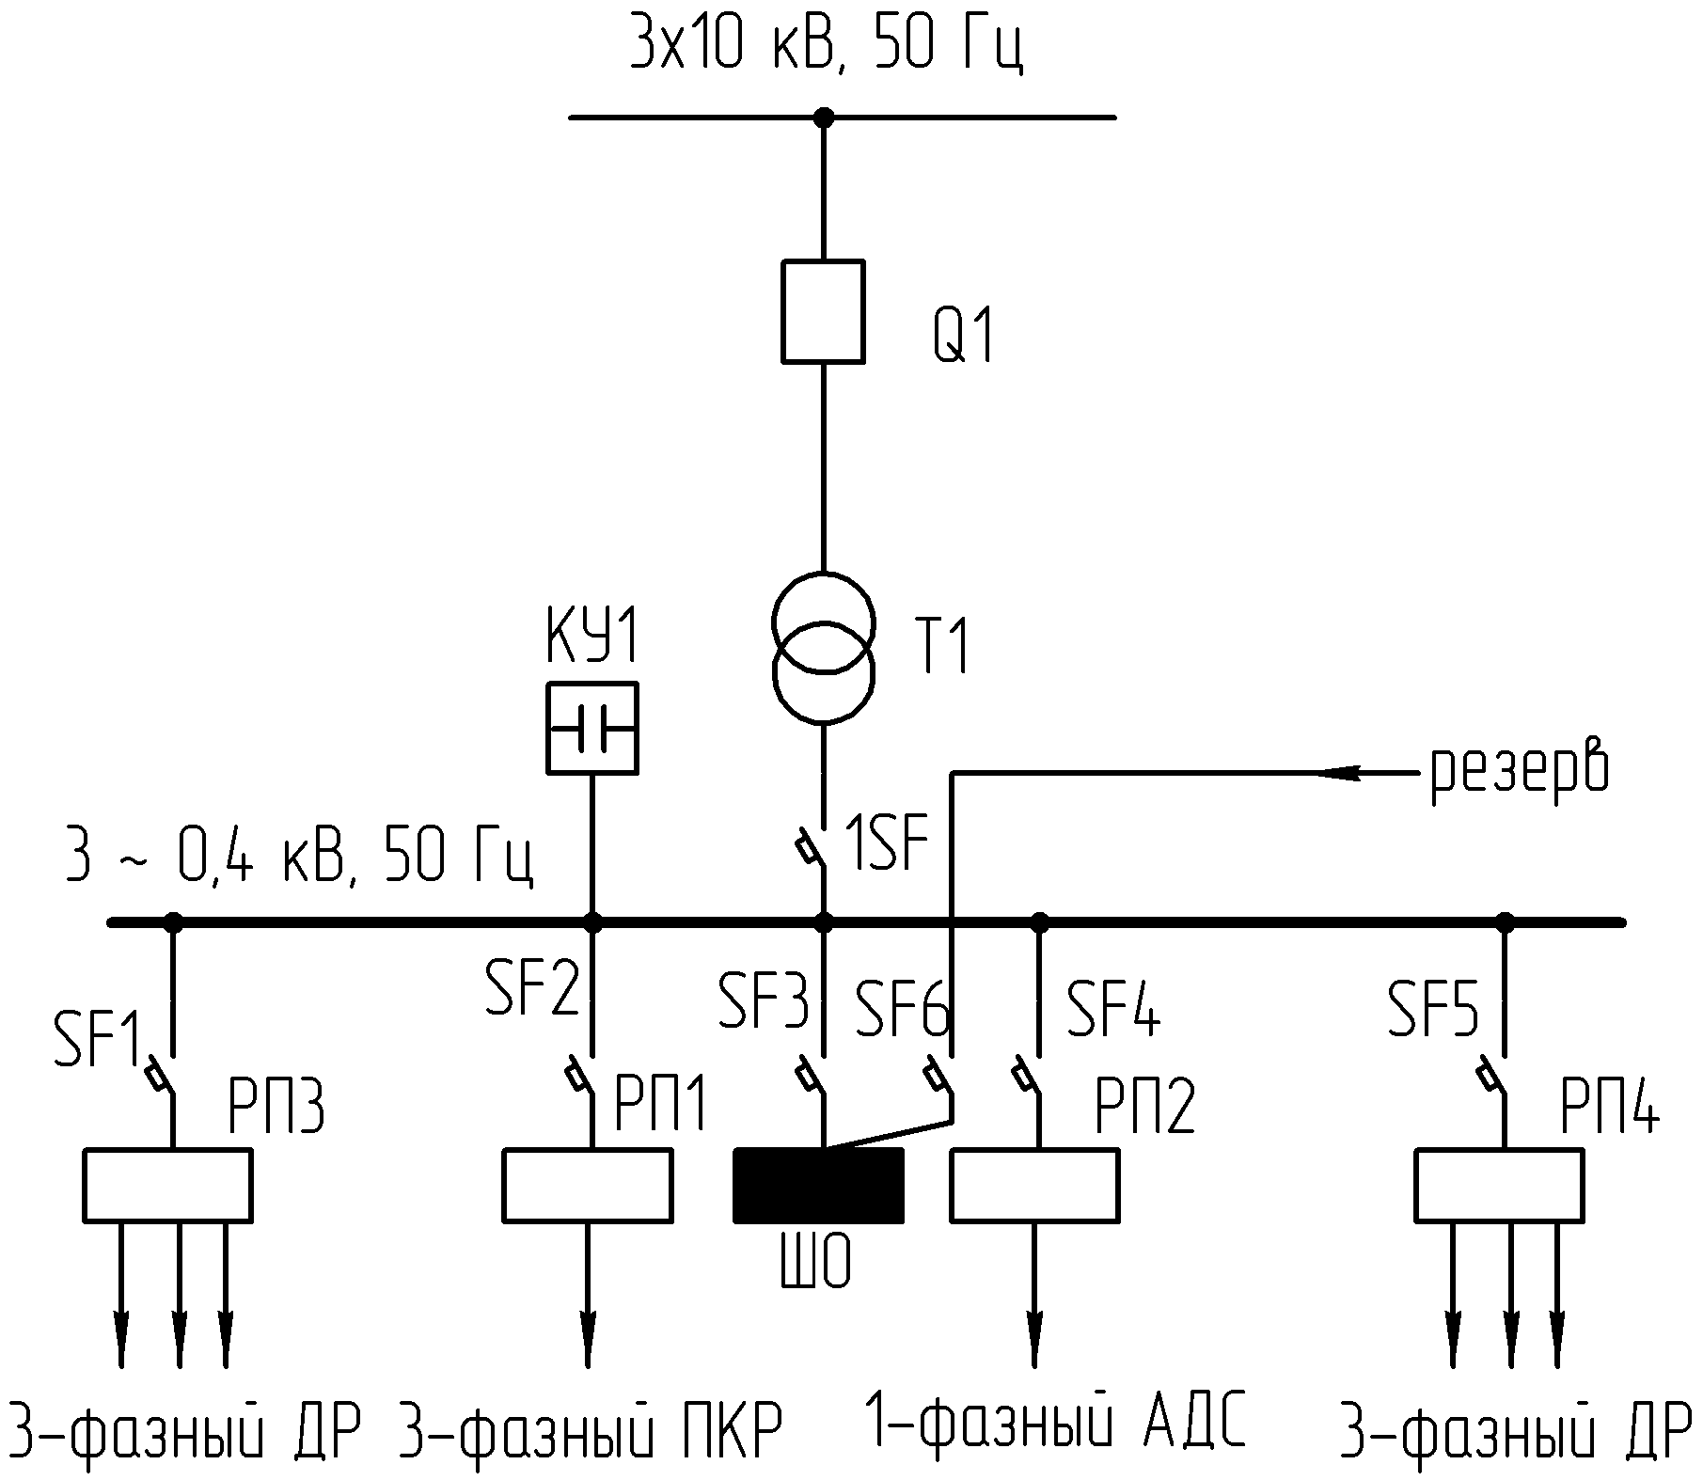

Рисунок ㅤ1 ㅤ– ㅤСхема ㅤэлектроснабжения ㅤцеха

Нагрузки ㅤ3-фазного ㅤПКР ㅤ(Кран ㅤмостовой ㅤПВ=40%)приводятся ㅤк ㅤдлительному ㅤрежиму:

$$P_{н}= ㅤP_{п}∙\sqrt{ПВ}=30∙\sqrt{0,4}=19 ㅤкВт.$$

Нагрузка ㅤ1-фазного ㅤПКР ㅤ(Аппарат ㅤдуговой ㅤсварки), ㅤвключенная ㅤна ㅤлинейное ㅤнапряжение, ㅤприводится ㅤк ㅤдлительному ㅤрежиму ㅤи ㅤк ㅤусловной ㅤ3-фазной ㅤмощности ㅤ(рисунок ㅤ2).

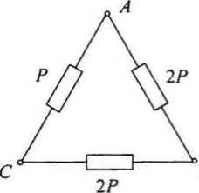

Рисунок ㅤ2 ㅤ– ㅤРаспределение ㅤ1-фазной ㅤнагрузки ㅤпо ㅤфазам

$P_{н} ㅤ=S_{н}∙соsφ∙\sqrt{ПВ}$ ㅤ= ㅤ15 $ㅤ∙$ ㅤ0,35 $ㅤ∙\sqrt{0,6}$ ㅤ= ㅤ4,1 ㅤкВт;

$P_{B}=P_{ф.нб}=\frac{2P_{н} ㅤ+ ㅤ2P_{н}}{2}=2P_{н}=2∙4,1=8,2 ㅤкВт$;

$$P_{А}=P_{C}=P_{ф.нм}=\frac{P_{н}+2P_{н}}{2}=1,5P_{н}=1,5∙4,1=6,15 ㅤкВт;$$

$$H=\frac{P_{ф.нб}+P_{ф.нм}}{P_{ф.нм}}∙{10}^{2}=\frac{8,2-6,15}{6,15}∙{10}^{2}=33 ㅤ\%>15 ㅤ\%.$$

Тогда: ㅤ

$$P_{y}^{(3)}=3∙P_{ф.нб}^{\left(1\right)}=3∙8,2=24,6 ㅤкВт.$$

Определяется ㅤметодом ㅤудельной ㅤмощности ㅤнагрузка ㅤОУ:

$$P_{оу}= ㅤP_{уд}∙S ㅤ=10∙550∙{10}^{-3}=5,5 ㅤкВт.$$

Распределяется ㅤнагрузка ㅤпо ㅤгруппам ㅤ(табл. ㅤ1).

Таблица ㅤ1 ㅤ ㅤ– ㅤРаспределение ㅤнагрузки ㅤпо ㅤгруппам

|  |  |
| --- | --- |
| Секция ㅤНН | Нагрузка ㅤприведенная, ㅤкВт |
| 1 | 2 |
| РП1 |  |
| Кран ㅤмостовой ㅤ19×2 | 38 |
| РП2 |  |
| Аппарат ㅤдуговой ㅤсварки ㅤ24,6 | 24,6 |
| ЩО |  |
| 5,5 | 5,5 |
| ШМА |  |
| Насосная ㅤустановка ㅤ55×8 | 440 |
| Станок ㅤстрогальный ㅤ11×10 | 110 |
| Автомат ㅤфрезерный ㅤ7,5×20 | 150 |
| Транспортер ㅤленточный ㅤ10×3 | 30 |
| ИТОГО | 798,1 |

Согласно ㅤраспределению ㅤнагрузки ㅤпо ㅤРУ ㅤзаполняется ㅤ«Сводная ㅤведомость...» ㅤ(таблица ㅤ2).

Колонки ㅤ1, ㅤ2, ㅤ3, ㅤ5, ㅤ6, ㅤ7 ㅤзаполняются ㅤпо ㅤисходным ㅤданным.

Колонка ㅤ4: ㅤ $P_{нΣ.}=P_{н}n$ ㅤ*,* ㅤкроме ㅤРП2 ㅤс ㅤ1-фазными ㅤэлектроприемниками ㅤи ㅤЩО.

Так ㅤкак ㅤна ㅤРП1, ㅤРП2, ㅤЩО ㅤэлектроприемники ㅤодного ㅤнаименования, ㅤитоговых ㅤрасчетов ㅤне ㅤтребуется.

Расчеты ㅤпроизводятся ㅤдля ㅤШМА. ㅤ

Определяется $ㅤm=\frac{P_{н.нб}}{P_{н.нм}}$, ㅤрезультат ㅤзаносится ㅤв ㅤколонку ㅤ8.

Определяются ㅤ $P_{см}=K_{и}P_{н}, ㅤQ_{см}=P_{см}tgφ, ㅤS_{см}=\sqrt{P_{см}^{2}+Q_{см}^{2}}$, ㅤрезультаты ㅤзаносятся ㅤв ㅤколонки ㅤ9, ㅤ10, ㅤ11 ㅤсоответственно.

Вычисляются ㅤ $K_{и.ср}=\frac{P_{см.Σ}}{P_{н.Σ}}$, ㅤ $cosφ=\frac{P_{см.Σ}}{S_{см.Σ}}$, ㅤ $tgφ=\frac{Q_{см.Σ}}{P_{см.Σ}}$ ㅤдля, ㅤрезультаты ㅤзаносятся ㅤв ㅤколонки ㅤ5, ㅤ6, ㅤ7 ㅤсоответственно.

Определяется ㅤ $n_{э}=F\left(n,m,K_{и.ср},P_{н}\right)=F\left(38, ㅤ>3,>0,2, ㅤпеременная\right)==27$, ㅤрезультат ㅤзаносится ㅤв ㅤколонку ㅤ12.

Определяется ㅤ $K_{м}=F\left(K_{и.ср},n_{э}\right)$, ㅤрезультат ㅤзаносится ㅤв ㅤколонку ㅤ13.

Рассчитываются ㅤ $P_{м}=K_{м}P_{см}$; *ㅤ $Q_{м}=K_{м}^{'}Q_{см}$*; *ㅤ $S_{м}=\sqrt{{P_{м}}^{2}+{Q_{м}}^{2}}$*, *ㅤ*результат ㅤзаносится ㅤв ㅤколонки ㅤ15, ㅤ16, ㅤ17 ㅤсоответственно.

Определяется ㅤток ㅤна ㅤРУ, ㅤрезультат ㅤзаносится ㅤв ㅤколонку ㅤ18:

$$I_{м(РП1)}=\frac{S_{м(РП1)}}{\sqrt{3}V_{л}}=\frac{7,6}{1,73∙0,38}=11,6 ㅤА;$$

$$I_{м(РП2)}=\frac{S_{м(РП2)}}{\sqrt{3}V_{л}}=\frac{21,1}{1,73∙0,38}=32,1 ㅤА;$$

$$I_{м(ШМА)}=\frac{S_{м(ШМА)}}{\sqrt{3}V_{л}}=\frac{560,1}{1,73∙0,38}=852 ㅤА;$$

$$I_{м(ЩО)}=\frac{S_{м(ЩО)}}{\sqrt{3}V_{л}}=\frac{4,47}{1,73∙0,38}=7,1 ㅤА.$$

Определяются ㅤпотери ㅤв ㅤтрансформаторе, ㅤрезультаты ㅤзаносятся ㅤв ㅤколонки ㅤ15, ㅤ16, ㅤ17.

$${ΔP}_{т}=0,02S_{м(НН)}=0,02∙587,8=11,8 ㅤкВт;$$

${ΔQ}_{т}=0,1S_{м(НН)}=0,1∙587,8=58,8 ㅤквар$;

$${ΔS}_{т}=\sqrt{{P_{т}}^{2}+{Q_{т}}^{2}}=\sqrt{{11,8}^{2}+{58,8}^{2}}=59,9 ㅤкВ∙А.$$

Определяется ㅤрасчетная ㅤмощность ㅤтрансформатора ㅤс ㅤучетом ㅤпотерь, ㅤно ㅤбез ㅤкомпенсации ㅤреактивной ㅤмощности ㅤ(для ㅤоднотрансформаторной ㅤподстанции). ㅤВ ㅤслучае ㅤиспользования ㅤоднотрансформаторной ㅤКТП ㅤдля ㅤэлектроснабжения ㅤпотребителей ㅤ3 ㅤкатегории ㅤиспользуется ㅤформула:

$$S_{т}⩾S_{р}=S_{м\left(ВН\right)}/0,9.$$

$$S_{т}⩾S_{р}=S_{м\left(ВН\right)}/0,9=631,8/0,9=702 ㅤкВ∙А.$$

По ㅤсправочному ㅤпособию ㅤпо ㅤэлектрооборудованию ㅤи ㅤэлектроснабжению ㅤ[4, ㅤс. ㅤ107] ㅤвыбирается ㅤКТП ㅤ1000-10/0,4; ㅤс ㅤодним ㅤтрансформатором ㅤТМЗ ㅤ1000-10/0,4; $ㅤ ㅤ{ΔP}_{хх}=1,55 ㅤкВт; ㅤ{ΔP}_{кз}=10,8 ㅤкВт; ㅤu_{кз}=5,5 ㅤ\%; ㅤi_{хх}=1,2 ㅤ\%.$

$$K_{з}=\frac{S_{НН}}{{N_{т}∙S}_{т}}=\frac{587,8}{1∙1000}=0,59.$$

Выбрана ㅤцеховая ㅤКТП ㅤ1000-10/0,4; ㅤ $K_{з}$ ㅤ= ㅤ0,59.

Таблица ㅤ2 ㅤ– ㅤСводная ㅤведомость ㅤнагрузок ㅤпо ㅤцеху

|  |  |  |  |  |  |  |  |  |  |  |  |  |  |  |  |  |  |
| --- | --- | --- | --- | --- | --- | --- | --- | --- | --- | --- | --- | --- | --- | --- | --- | --- | --- |
| Наименование  РУ ㅤи ㅤэлектроприемников | Нагрузка ㅤустановленная | | | | | | | Нагрузка ㅤза ㅤсмену | | | | | | Нагрузка ㅤмаксимальная | | | |
| $P_{н}$,  кВт | n | $P_{н∑}$,  кВт | $$K_{и}$$ | $$\cos{φ}$$ | $$tgφ$$ | *m* | $$P_{см},$$ кВт | $$Q_{см},$$ кВт | $$S_{см},$$ кВ∙А | $$n_{э}$$ | $$K_{м}$$ | $$K_{М}^{'}$$ | $$P_{м},$$ кВт | $$Q_{м},$$ кВт | $$S_{м},$$ кВ∙А | $$I_{м},$$ А |
| 1 | 2 | 3 | 4 | 5 | 6 | 7 | 8 | 9 | 10 | 11 | 12 | 13 | 14 | 15 | 16 | 17 | 18 |
| **РП1**  Кран ㅤмостовой,  ㅤПВ ㅤ= ㅤ40 ㅤ% | $$\frac{30}{19}$$ | 2 | 38 | 0,1 | 0,5 | 1,73 | – | 3,80 | 6,58 | 7,60 | – | – | – | 3,8 | 6,6 | 7,6 | 11,6 |
| **РП2**  Аппарат ㅤдуговой ㅤсварки, ㅤ  1-ф, ㅤПВ ㅤ= ㅤ60 ㅤ% | 24,6 | 1 | 24,6 | 0,3 | 0,35 | 24,6 | – | 7,38 | 19,75 | 21,09 | – | – | – | 7,4 | 19,8 | 21,1 | 32,1 |
| **ШМА** |  |  |  |  |  |  |  |  |  |  |  |  |  |  |  |  |  |
| Насосная ㅤустановка | 55 | 8 | 440 | 0,7 | 0,8 | 0,75 |  | 308,00 | 231,0 | 385,0 |  |  |  |  |  |  |  |
| Станок ㅤстрогальный | 11 | 10 | 110 | 0,14 | 0,5 | 1,73 |  | 15,40 | 26,67 | 30,80 |  |  |  |  |  |  |  |
| Автомат ㅤфрезерный | 7,5 | 20 | 150 | 0,17 | 0,65 | 1,17 |  | 25,50 | 29,81 | 39,23 |  |  |  |  |  |  |  |
| Транспортер ㅤленточный | 10 | 3 | 30 | 0,55 | 0,75 | 0,88 |  | 16,50 | 14,55 | 22,00 |  |  |  |  |  |  |  |
| ВСЕГО ㅤна ㅤШМА ㅤ |  | 41 | 730,0 | 0,50 | 0,77 | 0,83 | >3 | 365,40 | 302,04 | 474,07 | 27 | 1,29 | 1 | 471,7 | 302,0 | 560,1 | 852,0 |
| **ЩО**  ОУ ㅤс ㅤЛН | – | – | 5,5 | 0,85 | 1 | 0 | – | 4,68 | 0,00 | 4,68 | – | – | – | 4,7 | 0,0 | 4,7 | 7,1 |
| Всего ㅤна ㅤШНН |  |  |  |  | 0,33 | 1,01 |  | 164,3 | 165,6 | 233,3 | – | – | – | 487,5 | 328,4 | 587,8 | – |
| Потери |  |  |  |  |  |  |  |  |  |  |  |  |  | 11,8 | 58,8 | 59,9 | – |
| Всего ㅤна ㅤВН |  |  |  |  |  |  |  |  |  |  |  |  |  | 499,3 | 387,2 | 631,8 | – |

## **2 ㅤРасчет ㅤи ㅤвыбор ㅤкомпенсирующих ㅤустройств**

Исходные ㅤдля ㅤрасчета ㅤвзяты ㅤиз ㅤтаблицы ㅤ2 ㅤи ㅤпредставлены ㅤв ㅤтаблице ㅤ3.

Таблица ㅤ3 ㅤ– ㅤИсходные ㅤдля ㅤрасчета ㅤдля ㅤрасчета ㅤкомпенсирующих ㅤустройств

|  |  |  |  |  |  |
| --- | --- | --- | --- | --- | --- |
| Параметр | $$cosφ$$ | $$tgφ$$ | $P_{м}, ㅤ$ кВт | $Q_{м}$, ㅤквар | $S_{м}$, ㅤкВ∙А |
| Всего  на ㅤНН ㅤбез ㅤКУ | 0,48 | 0,86 | 487,5 | 328,4 | 587,8 |

Определяется ㅤрасчетная ㅤмощность ㅤКУ:

$Q_{к.р}=α∙P_{м}(tgφ-{tgφ}_{к})$ ㅤ= ㅤ0,9 ㅤ∙ ㅤ487,5 ㅤ∙ ㅤ(0,67 ㅤ– ㅤ0,33) ㅤ=149,2 ㅤквар.

Принимается ㅤ ${cosφ}_{к}$ = ㅤ0,95, ㅤтогда ㅤ ${tgφ}_{к}$ ㅤ= ㅤ0,33.

Выбирается ㅤ1× ㅤУКЛН-0,38-150-50 ㅤ ㅤсо ㅤступенчатым ㅤрегулированием ㅤпо ㅤ50 ㅤквар.

Определяются ㅤфактические ㅤзначения ㅤ ${tgφ}_{ф}$ ㅤи ㅤ ${cosφ}_{ф}$ ㅤпосле ㅤкомпенсации ㅤреактивной ㅤмощности:

${tgφ}_{ф}=tgφ-\frac{Q_{к.ст}}{α ㅤ∙ ㅤP_{м}}=0,67-\frac{150}{0,9 ㅤ∙ ㅤ487,5}=0,33$;

${cosφ}_{ф} ㅤ$ = ㅤ0,95.

Результаты ㅤрасчетов ㅤзаносятся ㅤв ㅤ«Сводную ㅤведомость ㅤнагрузок» ㅤ(таблица ㅤ4).

Определяются ㅤрасчетная ㅤмощность ㅤтрансформатора ㅤс ㅤучетом ㅤпотерь:

$${ΔP}_{т}=0,02S_{(НН)}=0,02∙587,8=10,4 ㅤкВт;$$

${ΔQ}_{т}=0,1S_{(НН)}=0,1∙587,8=51,9 ㅤквар$;

${ΔS}_{т}=\sqrt{{P_{т}}^{2}+{Q_{т}}^{2}}=\sqrt{{10,4}^{2}+{51,9}^{2}}=52,9 ㅤкВ∙А$;

$S_{p}=S_{м\left(ВН\right)}/0,9$ ㅤ=548,6/0,9 ㅤ=653,2 ㅤкВ∙А.

Выбирается ㅤтрансформатор ㅤтипа ㅤТМЗ ㅤ1000-10/0, ㅤ4:

${ΔP}_{хх}=1,55 кВт;$ ${ΔP}_{кз}=10,8 кВт;$ $u_{кз}=5,5 \%;$ $i_{хх}=1,2 \%.$

Определяется:

$$K_{з}=\frac{S_{НН}}{{N_{т}∙S}_{т}}=\frac{587,8}{1∙1000}=0,59.$$

Таблица 4 – Сводная ведомость нагрузок

|  |  |  |  |  |  |
| --- | --- | --- | --- | --- | --- |
| Параметр | $$cosφ$$ | $$tgφ$$ | $P_{м},$ кВт | $Q_{м}$, квар | $S_{м}$, кВ∙А |
| Всего на НН  без КУ | 0,83 | 0,67 | 487,5 | 328,4 | 587,8 |
| КУ |  |  |  | 150 |  |
| Всего на НН с КУ | 0,95 | 0,33 | 487,5 | 178,4 | 519,1 |
| Потери |  |  | 10,4 | 51,9 | 52,9 |
| Всего на ВН с КУ |  |  | 497,9 | 230,3 | 548,6 |

Выбраны 1× УКЛН-0,38-150-50; трансформатор ТМ 1000-10/0,4; для КТП – 1×1000-10/0,4, $К_{з}$ = 0,59. Установка устройств компенсации реактивной мощности не позволила снизить номинальную мощность необходимых к установке на подстанции трансформаторов.

## **3 Расчет и выбор аппаратов защиты и линии электроснабжения**

Раздел выполняется на основе методики, изложенной в методическом пособии для курсового проектирования [1].

Для выбора аппарата защиты нужно знать ток в линии, где он установлен, тип его и число фаз.

Токи (в амперах) в линии определяются по формуле:

$I_{т}=\frac{S_{т}}{\sqrt{3}V_{н.т}}$– сразу после трансформатора,

где $S_{т}$– номинальная мощность трансформатора, кВ∙А;

$V_{н.т}$– номинальное напряжение трансформатора, кВ.

Принимается $V_{н.т}=0,4 кВ.$

$I_{РУ}=\frac{S_{м.РУ}}{\sqrt{3}V_{н.РУ}}$– линия к РУ (РП или шинопровод),

где $S_{м.РУ}$– максимальная мощность ЭД переменного тока, кВт;

$V_{н.РУ}$– номинальное напряжение ЭД, кВ.

Принимается $V_{н.РУ}=0,38 кВ.$

$I_{д}=\frac{P_{д}}{\sqrt{3}V_{н.д}η_{д}{\cos{φ}}_{д}}$– линия к ЭД переменного тока,

где $P_{д}$– мощность ЭД переменного тока, кВт;

$V_{н.д}$– номинальное напряжение ЭД, кВ;

$η_{д}$– КПД ЭД, отн. ед.

*Примечание*.Если ЭД повторно-кратковременного режима, то $P_{д}=P_{д.п}\sqrt{ПВ}$.

$I_{св}=\frac{S_{св}\sqrt{ПВ}}{\sqrt{3}V_{н}}$– линия к сварочному трансформатору,

где $S_{св}$– полная мощность сварочного 3-фазного трансформатора, кВ∙А;

ПВ – продолжительность включения, отн. ед.

В сетях с напряжением менее 1 кВ в качестве аппаратов защиты могут применяться автоматические выключатели (автоматы), предохранители и тепловые реле.

Автоматы выбираются согласно условиям:

$I_{н.а}≥I_{н.р}; I_{н.р}≥I_{дл}$– для линии без ЭД;

$V_{н.а}≥V_{с}; I_{н.р}≥1,25I_{дл}$– для линии с одним ЭД;

$I_{н.р}≥1,1I_{м}$– для групповой линии с несколькими ЭД,

где $I_{н.а}$– номинальный ток автомата, А;

$I_{н.р}$– номинальный ток расцепителя, А;

$I_{дл}$– длительный ток в линии, А;

$I_{м}$– максимальный ток в линии, А;

$V_{н.а}$– номинальное напряжение автомата, В;

$V_{с}$– напряжение сети, В;

$K_{о}≥\frac{I_{о}}{I_{н.р}}$;

где $K_{о}$– кратность отсечки;

$I_{о}$– ток отсечки, А;

$I_{о}≥I_{дл}$– для линии без ЭД;

$I_{о}≥1,2I_{п}$– для линии с одним ЭД;

$I_{о}≥1,2I_{пик}$– для групповой линии с несколькими ЭД.

$I_{п}$– пусковой ток, А; рассчитывается по формуле:

$$I_{п}=K_{п}I_{н.д},$$

где $K_{п}$– кратность пускового тока. Принимается $K_{п}=6,5... 7,5$– для АД; $K_{п}=2... 3$– для СД и МПТ;

$I_{н.д}$– номинальный ток, А.

$I_{пик}$– пиковый ток, А, определяемый по формуле:

$$I_{пик}=I_{п.нб}+I_{м}-I_{н.нб},$$

где $I_{п.нб}$– пусковой ток наибольшего по мощности ЭД, А;

$I_{м}$– максимальный ток на группу, А;

$I_{н.нб}$– номинальный ток наибольшего в группе ЭД, А.

Зная тип, $I_{н.а}$ и число полюсов автомата, выписывают все каталожные данные.

Предохранители выбираются согласно условиям:

$I_{вс}≥I_{дл}$– для линии без ЭД;

$I_{вс}≥\frac{I_{п}}{1,6}$– для линии с ЭД и тяжёлым пуском;

$I_{вс}≥\frac{I_{п}}{2,5}$– для линии с ЭД и легким пуском;

$I_{вс}≥\frac{I_{п} + I_{дл}}{2,5}$– для линии к РУ (РП или шинопровод);

$I_{вс}≥1,2I_{св}\sqrt{ПВ}$– для линии к сварочному трансформатору,

где $I_{вс}$– ток плавкой вставки, А;

$$I_{н.п}≥I_{вс},$$

где $I_{н.п}$– номинальный ток предохранителя, А.

Тепловые реле выбираются согласно условию:

$$I_{тр}≥1,25I_{н.д},$$

где $I_{тр}$– ток теплового реле номинальный, А.

Наиболее современными являются автоматы серий ВА и АЕ, предохранители серий ПР и ПН, тепловые реле серии РТЛ.

Проводники для линии ЭСН выбираются с учетом соответствия аппарату защиты согласно условиям:

$I_{доп}≥K_{зщ}I_{у(п)}$– для линии, защищаемой автоматом с комбинированным

расцепителем;

$I_{доп}≥K_{зщ}I_{вс}$– для линии, защищенной только от КЗ предохранителем;

$I_{доп}≥K_{зщ}I_{тр}$– для линии с тепловым реле,

где $I_{доп}$– допустимый ток проводника, А;

$K_{зщ}$– коэффициент защиты.

Принимают $K_{зщ}=1,25$– для взрыво- и пожароопасных помещений; $K_{зщ}=1$– для нормальных (неопасных) помещений; $K_{зщ}=0,33$– для предохранителей без тепловых реле в линии.

По типу проводника, числу фаз и условию выбора формируется окончательно марка аппарата защиты.

Выполним расчет линии к электроприемнику 6 (Станок строгальный):

1. Составляется расчетная схема ЭСН до электроприемника № 6, подключенного к ШМА (рисунок 3). Этот электроприемник – Станок строгальный: $P_{н}=$ 11 кВт; cosφ = 0,5; η = 0,8; 3-фазный ДР. На схему наносятся известные данные.

2. Рассчитываются и выбираются АЗ типа ВА (наиболее современные).

* Линия Т1–ШНН, 1SF, линия без ЭД:

$$I_{т}=\frac{S_{т}}{\sqrt{3}V_{н.т}}=\frac{1000}{1,73∙0,4}=1443 А;$$

$$I_{н.а}≥I_{н.р};$$

$$I_{н.а}≥I_{т}=1443 А.$$

Выбирается ВА 53-43 [2, с. 39] со следующими параметрами:

G:\Кафедра\Росдистант\Курсовой\Барабанщиков\rpz_82_skhemy.tif

Станок строгальный

$P_{н}=$ 11 кВт; cosφ = 0,5;

η = 0,8

3-фазный ПКР

Рисунок 3 – Схема ЭСН электроприемника № 4

* Линия ШНН–ШМА1, SF1, линия с группой ЭД:

$$I_{м}=852 А \left(из таблицы 2\right);$$

$$I_{н.а}≥I_{н.р};$$

$$I_{н.р}≥1,1I_{м}=1,1∙852=937,2А.$$

Выбирается ВА 51-39 со следующими параметрами:

$$V_{н.а}=380 В;$$

$$I_{н.а}=1000 А;$$

$$I_{н.р}=1000 А;$$

$$I_{y(п)}=1,25I_{н.р};$$

$$I_{y(кз)}=3I_{н.р};$$

$$I_{откл}=25 кА.$$

Так как на ШМА1 количество ЭД более 5, а наибольшим по мощности является насосная установка, то:

$$I_{н.нб}=\frac{P_{н}}{\sqrt{3}∙V_{н}∙\cos{φ∙η}}=\frac{55}{1,73∙0,38∙0,8∙0,9}=116 А;$$

$$I_{пик}=I_{п.нб}+I_{м}-I_{н.нб}∙K_{и}=754+852-81,2=1525 А;$$

$$I_{п.нб}=6,5I_{н.нб}=6,5∙116=754 А;$$

$$I_{н.нб}∙K_{и}=116∙0,7=81,2 А.$$

$$I_{0}≥1,25I_{пик}=1,25∙1525=1906 А.$$

$$K_{0}=\frac{I_{0}}{I_{н.р}}=\frac{1906}{1000}=1,9.$$

Принимаем $K_{0}=2.$

* Линия ШМА – Станок фрезерный, SF, линия с одним ЭД:

$$I_{д}=\frac{P_{н}}{\sqrt{3}∙V_{н}∙\cos{φ∙η}}=\frac{11}{1,73∙0,38∙0,5∙0,8}=41,8 А.$$

$$I_{н.а}≥I_{н.р};$$

$$I_{н.р}≥1,25=1,25∙41,8=52,2 А.$$

Выбирается ВА 51Г-31 со следующими параметрами:

$$V_{н.а}=380 В;$$

$$I_{н.а}=100 А;$$

$$I_{н.р}=63 А;$$

$$I_{y(п)}=1,35I_{н.р};$$

$$I_{y(кз)}=7I_{н.р};$$

$$I_{откл}=6 кА.$$

$$I_{0}≥1,2I_{п}=1,2∙6,5∙41,8=341 А;$$

$$K_{0}=\frac{I_{0}}{I_{н.р}}=\frac{326}{63}=5,2.$$

Принимаем

3. Выбираются линии ЭСН с учетом соответствия аппаратам защиты согласно условию:

$$I_{доп}≥K_{зщ}I_{у\left(п\right)}.$$

Для прокладки в воздухе в помещениях с нормальной зоной опасности при отсутствии механических повреждений выбирается кабель марки АВВГ, $K_{зщ}=1.$

* Линия с SF1:

$$I_{доп}≥К_{зщ}I_{у\left(п\right)}=1∙1000=1000 А.$$

Выбирается кабель АВВГ-3×(3×240), $I_{доп}=3х369=1107 А.$

* Линия с SF:

$$I_{доп}≥K_{зщ}I_{у\left(п\right)}=1∙63=63 А.$$

Выбираем АВВГ-3×16, $I_{доп}=67 А.$

Выбираем шинопровод ШМА4-1600-44-1-У3 [2, c. 96]:

$$V_{н.ш}=660 В;$$

$$I_{н.ш}=400 А;$$

$$i_{д}=25 кА.$$

Сечение шинопровода *a*×*b* = 60×6 мм.

Для системы электроснабжения цеха выбраны:

1SF, ВА 53-43: SF1, ВА 51-39: SF, ВА 52Г-31:

$I_{н.а}=1600 А;$ $I_{н.а}=1000 А;$ $I_{н.а}=100 А;$

$I_{y(п)}=1,25I_{н.р};$ $I_{y(п)}=1,25I_{н.р};$ $I_{y(п)}=1,35I_{н.р};$

$I_{y(кз)}=3I_{н.р};$ $I_{y(кз)}=3I_{н.р};$ $I_{y(кз)}=7I_{н.р};$

Линия с SF1 – выбирается АВВГ-3×(3×240), $I_{доп}=1107 А.$

Линия с SF – выбирается АВВГ-3×16, $I_{доп}=67 А.$

ШМА4-1600-44-1-У3.

## **4 Расчет токов короткого замыкания**

Составляется схема замещения (рисунок 4) и нумеруются точки КЗ в соответствии с расчетной схемой.

Вычисляются сопротивления элементов и наносятся на схему замещения.

Для системы

А.

По [5, с. 71] наружная ВЛ АС-3х50/8;

 Ом/км;

 Ом;

 Ом/км;

 Ом.

Сопротивления приводятся к НН:

$Rс=$ R’с(${\frac{Vнн}{Vвн})}^{2}=1000{(\frac{0.4}{10})}^{2}$ =1,6 мОм;

$Хc=$ Х’c(${\frac{Vнн}{Vвн})}^{2}=600{(\frac{0.4}{10})}^{2}$ = 0,96 мОм;

Для трансформатора по справочным данным:

RT=2 мОм; ХT=8,5 мОм; ZT(1)=81 мОм.

Для автоматов по справочным данным:

1SF R1SF=0,08 мОм; X1SF=0,08 мОм; Rн1SF=0,1 мОм;

SF1 RSF1=0,1 мОм; X SF1=0,1 мОм; Rн SF1=0,15 мОм;

SF2 R SF2=1,3 мОм; X SF2=1,2 мОм; Rн SF2=0,75 мОм.

Для кабельных линий по справочным данным:

КЛ1: 0,13 мОм/м; 0,077 мОм/м.

Так как в схеме 3 параллельных кабеля, то

 мОм/м;

 мОм;

 мОм.

КЛ2: 1,95 мОм/м; 0,095 мОм/м.

 мОм;

 мОм.

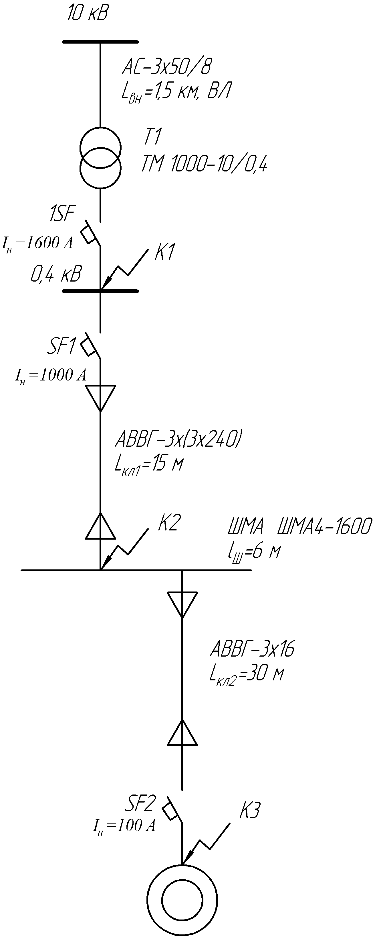

Станок строгальный

$P_{н}=$ 11 кВт; cosφ = 0,5;

η = 0,8

3-фазный ПКР

Рисунок 4 – Схема ЭСН

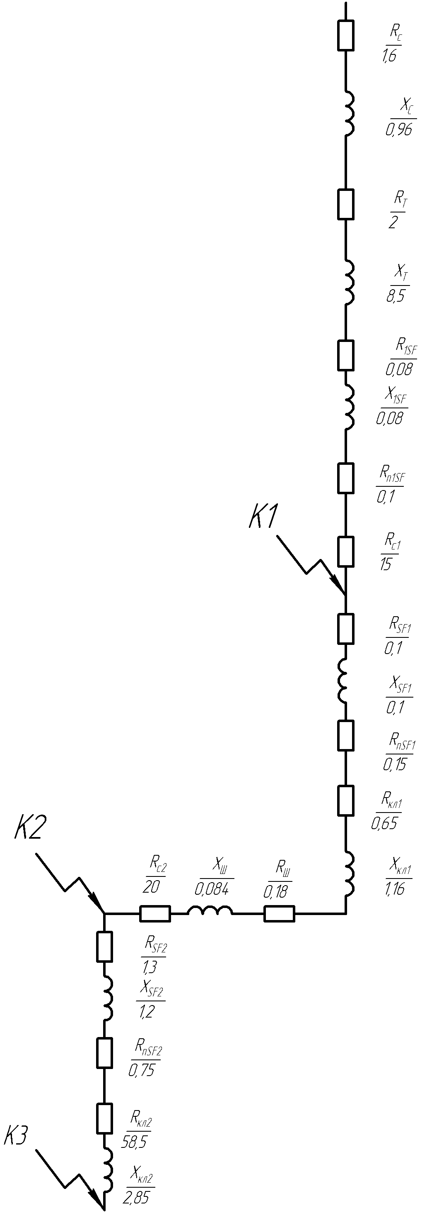

Рисунок 5 – Схема замещения

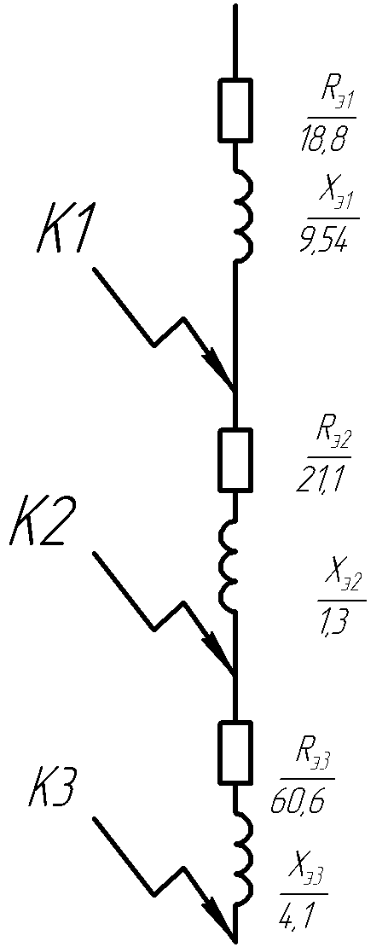

Рисунок 6 – Схема замещения упрощенная

Для шинопровода ШМА4-1600 по справочным данным:

$r_{0}$ = 0,03 мОм/м; $x_{0}$ = 0,014 мОм/м;

$r_{0п}$ =0,06 мОм/м; $x_{0п}$ = 0,06 мОм/м.

$$R_{ш}=r_{0}L_{ш}=0,06∙6=0,18 мОм;$$

$$X_{ш}=x_{0}L_{ш}=0,014∙6=0,084 мОм.$$

Для ступеней распределения по справочным данным:

Rc1=15 мОм, Rc2=20 мОм.

Упрощается схема замещения, вычисляются эквивалентные сопротивления на участках между точками КЗ и наносятся на схему (рис. 6):

Rэ1= Rc1+ Rc+ RT + R1SF + Rн1SF =15+1,6+2+0,08+0,1=18,8 мОм;

Хэ1= Хc+ ХT + Х1SF =0,96+8,5+0,08=9,54 мОм;

$$R_{э2}=R_{SF1}+R_{n1SF}+R_{кл1}+R_{ш}+R_{c2}=$$

$$=0,08+0,1+0,65+0,18+20=21,1 мОм;$$

$$X_{э2}=X_{SF1}+X_{кл1}+X_{ш}=0,1+1,16+0,084=1,3 мОм;$$

Rэ3= RSF2 + Rн SF2 + Rкл2 =1,3+0,75+58,5=60,6 мОм;

Хэ3= ХSF2 + Хкл2 =1,2+2,85=4,1 мОм.

Вычисляются сопротивления до каждой точки КЗ и заносятся в «Сводную ведомость» (таблица 7):

Rк1= Rэ1 =18,8 мОм;

Хк1= Хэ1 =9,5 мОм;

 мОм;

Rк2= Rк1+ Rэ2=18,8+21,1=39,9 мОм;

Хк2= Хк1+ Хэ2=9,5+1,3=10,9 мОм;

 мОм;

Rк3= Rк2+ Rэ3=39,9+60,6=100,4 мОм;

Хк3= Хк2+ Хэ3=10,9+4,1=14,9 мОм.

 мОм;

; ; .

5. Определяются коэффициенты Ку (рис. 1.9.2) и q:

;

;

.



Определяем 3-фазные и 2-фазные токи КЗ и заносятся в «Ведомость»:

 кА;

 кА;

 кА;

 кА;

 кА;

 кА;

;

;

;

;

;

.

Составляется схема замещения для расчета 1-фазных токов КЗ (рисунок 7) и определяются сопротивления.

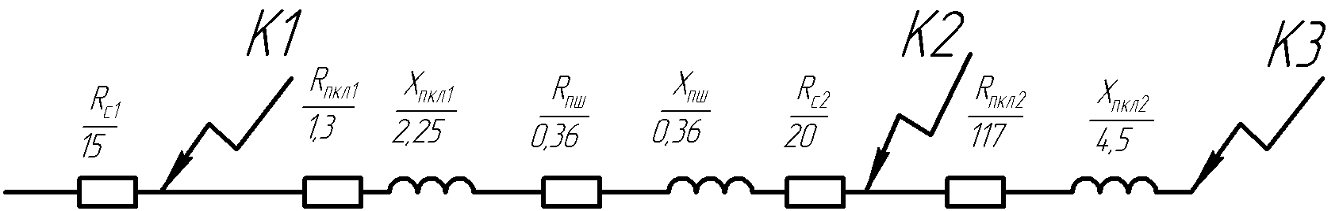

Рисунок 7 – Схема замещения для расчета 1-фазных токов КЗ

Для кабельных линий

 мОм;

 мОм;

 $$R_{пш}=r_{0пш}L_{ш}=0,06∙6=0,36 мОм;$$

$$X_{пш}=X_{0пш}L_{ш}=0,06∙6=0,36 мОм;$$

мОм;

 мОм;

Zп1=15 мОм;

 $$R_{п2}=R_{c1}+R_{пкл1}+R_{пш}+R_{c2}=15+1,3+0,36+20=36,7 мОм;$$

$$X_{п2}=X_{пкл1}+X_{пш}=2,25+0,36=2,61 мОм;$$

мОм;

Rп3= Rп2+ Rпкл2 =36,7+117=154 мОм;

Xп3= Xп2+Xпкл2 =2,61+4,6=7,11 мОм;

 мОм;

 кА;

 кА;

 кА.

Результаты расчета токов КЗ представлены в «Сводной ведомости токов КЗ» (таблица 5).

Таблица 5 – Сводная ведомость токов КЗ

|  |  |  |  |  |  |  |  |  |  |  |  |  |
| --- | --- | --- | --- | --- | --- | --- | --- | --- | --- | --- | --- | --- |
| Точка  КЗ | $R_{к}$,  мОм | $X_{к}$,  мОм | $Z_{к}$,  мОм | $$\frac{R_{к}}{X_{к}}$$ | $$K_{y}$$ | q | $I_{k}^{(3)}$,  кА | $i_{y}$,  кА | $I_{∞}^{(3)}$,  кА | $I_{k}^{(2)}$,  кА | $Z_{п}$,  мОм | $I_{k}^{(1)}$,  кА |
| К1 | 18,8 | 9,5 | 21,1 | 2,0 | 1 | 1 | 11,0 | 15,5 | 11,0 | 9,5 | 15,0 | 5,2 |
| К2 | 39,9 | 10,9 | 41,3 | 3,7 | 1 | 1 | 5,3 | 7,5 | 5,3 | 4,6 | 36,8 | 3,5 |
| К3 | 100,4 | 14,9 | 101,5 | 6,7 | 1 | 1 | 2,2 | 3,1 | 2,2 | 1,9 | 153,8 | 1,2 |

# ЗАКЛЮЧЕНИЕ

В курсовом проекте были выполнены расчёты электрических нагрузок цеха.

Для обеспечения питания потребителей цеха выбран трансформатор типа ТМЗ-1000/10.

С целью повышения коэффициента мощности данного цеха произведён расчёт и выбор компенсирующего устройства.

Рассчитаны и выбраны аппараты защиты на стороне высшего и низшего напряжения. На низшее напряжение 380/220 В выбраны провода марки АВВГ, проложенные в трубах.

По результатам выбора электооборудования цеха был выполнен расчет токов короткого замыкания на различных уровнях электрической сети цеха.

Расчеты выполнены в соответствии с требованиями методических указаний и действующих нормативных документов.

# СПИСОК ИСПОЛЬЗУЕМОЙ ЛИТЕРАТУРЫ

1. Вахнина, В.В. Проектирование систем электроснабжения [Электронный ресурс] : электрон. учеб.-метод. пособие / В.В. Вахнина [и др.] ; ТГУ ; Ин-т энергетики и электротехники ; каф. «Электроснабжение и электротехника». – Тольятти : Изд-во ТГУ, 2016. – 78 с. – Режим доступа: <https://dspace.tltsu.ru/handle/123456789/2976>

2. Вахнина, В.В. Системы электроснабжения [Электронный ресурс] : электрон. учеб.-метод. пособие / В.В. Вахнина [и др.] ; ТГУ ; Ин-т энергетики и электротехники ; каф. «Электроснабжение и электротехника». – Тольятти : Изд-во ТГУ, 2015. – 46 с. – Режим доступа: <https://dspace.tltsu.ru/handle/123456789/2943>

3. Конюхова, Е.А. Электроснабжение [Электронный ресурс] : учебник / Е.А. Конюхова. – М. : Издательский дом МЭИ, 2014. – 510 с. – Режим доступа: <https://e.lanbook.com/book/72338>

4. Ополева, Г.Н. Электроснабжение промышленных предприятий и городов [Электронный ресурс] : учеб. пособие / Г.Н. Ополева. – М. : Форум; ИНФРА-М, 2018. – 416 с. – Режим доступа: <http://znanium.com/bookread2.php?book=953158&spec=1>

5. Шеховцов, В.П. Расчет и проектирование схем электроснабжения. Методическое пособие для курсового проектирования : учеб. пособие / В.П. Шеховцов. – 3-е изд., испр. – М. : Форум; ИНФРА-М, 2019. – 214 с. – (Среднее профессиональное образование). – Режим доступа: <http://znanium.com/catalog/product/1009603>

6. Шеховцов, В.П. Справочное пособие по электрооборудованию и электроснабжению : учеб. пособие / В.П. Шеховцов. – 3-е изд. – М. : ИНФРА-М, 2019. – 136 с. – (Среднее профессиональное образование). – Режим доступа: <http://znanium.com/catalog/product/1000152>